| Michael Aggerholm  24-06-2022 |
| --- |

|  |
| --- |
| H4 IOT Case |
| Dataoverførsel til MQTT broker via Xbee wifi. |

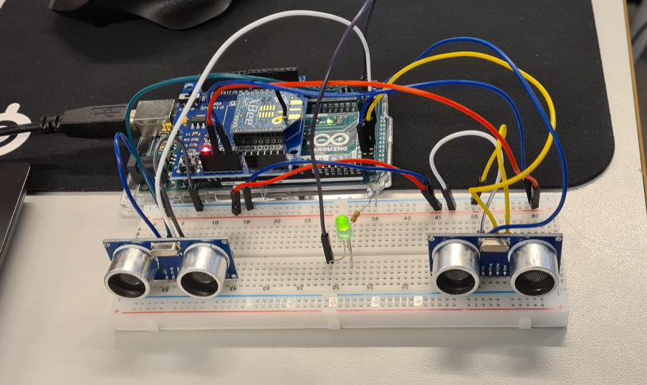

| **Elev:**  Michael Aggerholm |
| --- |
| **Projekt:**  Registrering af butiks besøgs tal med ultralydssensor |
| **Uddannelse:**  Datatekniker med speciale i programmering |
| **Projektperiode:**  21/06/2022 – 24/06/2022 |
| **Afleveringsdato:**  24/06/2022 |



Techcollege Aalborg,

Struervej 70,

9220 Aalborg

**Forord:** **4**

**Case beskrivelse:** **5**

**Kravspecifikation:** **1**

Kravsoversigt: 1

Accepttestoversigt: 2

**Hardware opstilling:** **4**

Beskrivelse af hardware opstillingen: 4

Liste af komponenter: 4

**Program dokumentation:** **5**

Det har jeg forsøgt at beskrive til grunde herunder: 5

Arduino arbejdet: 5

Router Xbee: 6

Raspberry Pi opsætning: 7

Mosquitto MQTT Broker: 8

Coordinator Xbee: 8

Python script: 8

Fuld program kørsel: 9

**Konklusion:** **9**

**Diskussion:** **10**

Fordele / ulemper: 10

Reflektering: 11

Hvad har jeg lært? 11

Valgte jeg de rigtige teknologier? 11

**Referencer:** **12** - 13

Bilag: **14** - 21

#### 

# 

## Forord:

Rapporten her er skrevet til en case vi har fået som afsluttende opgave på hovedforløb 4 på “Datatekniker med speciale i programmering” uddannelsen som foregår på teknisk skole i aalborg.

Opgavens mål er at vi som elever skal vise og beskrive at vi igennem IOT faget har fået forståelse, indblik og kendskab til teknologierne og redskaberne der benyttes i embedded programmering.

Projektet er lavet delvist i samarbejde på tværs af eleverne i klassen, dog afleveret personligt som separate projekter.   
Det vil sige at vi i klassen sammen har arbejdet os hen imod løsningerne som fremgår i rapporten, såsom data afsendelse og modtagelse via Xbee modulet, og opsætning af Raspberry Pi enheden.

Formålet med rapporten er ud fra min case at kunne sætte ord på hvorfor følgende valg er taget, samt at kunne beskrive hvorfor jeg har valgt at kode / udføre casen som jeg har gjort og vise forståelse for faget samt værktøjer og løsninger inden for IOT embedded programmering.

## Case beskrivelse:

Tøjbutikken “HuddiFrutti Tøj” med placering i kernen af Aalborg har bedt om at få lavet en løsning til deres fysiske butik, som skal kunne registrere antallet af dagligt besøgende kunder i butikken, samt sørge for at lyset er tændt på overetagen så længe der er kunder i butikken.  
I denne opstilling vil enhver besøgende være betragtet som kunde, selv hvis de ikke køber noget.

Opgaven er heller ikke opstillet som et tilbud, men som en opgave der skal laves uanset pris, derfor er der ingen dokumentation for pris samt tidsmæssig opstilling for erhvervsbrug.

For at kunne registrere kunder i butikken har jeg valgt kun at benytte to stks ultralydssensor som kan registrere om en kunde kommer ind eller forlader butikken.

Ét registreret kundebesøg skal registreres med ultralyd igennem et setup lavet på en Arduino MEGA2560.

Mit MEGA2560 board vil være udstyret med en Xbee som efterfølgende skal sende de registrerede kundebesøg via Wifi til en anden Xbee som er opsat i en Raspberry Pi, dennes opgave er at modtage dataen via Xbee, som et python script skal lytte på, herefter publicere registreringen til MQTT brokeren som er opsat i et docker miljø på Raspberryen.

Se bilag for opstart af docker miljø.

## Kravspecifikation:

#### Kravsoversigt:

| KravId | Kategori | Krav | Prioritering | Kilde | Type |
| --- | --- | --- | --- | --- | --- |
| A1 | Arduino | Registrering af bevægelse til optælling af kundebesøg. | Høj | Case Opstartsevisionsfasemodul 1 | Funktionelt |
| A2 | Arduino | Dataoverførsel til Raspberry Pi Xbee enhed. | Høj | Case Opstartsevisionsfasemodul 1 | Funktionelt |
| R1 | Raspberry | Styresystem med mulighed for installation af python og diverse libraries. | Mellem | Case Opstartsevisionsfasemodul 1 | Praktisk |
| R2 | Raspberry | Modtagelse af data fra Arduino MEGA2560 Xbee enhed. | Høj | Case Opstartsevisionsfasemodul 2 | Funktionelt |
| R3 | Raspberry | håndtering af modtagen data samt. distribuering til MQTT Broker. | Høj | Case Opstartsevisionsfasemodul 2 | Funktionelt |
| B1 | Broker | Opsætning i Dockermiljø | Lav | Case Opstartsevisionsfasemodul 2 | Praktisk |
| B2 | Broker | Modtag data fra Raspberry pi. | Høj | Case Opstartsevisionsfasemodul 2 | Funktionelt |
| B3 | Broker | Visning af modtaget data via. Command Line fra SSH adgang. | Mellem | Case Opstartsevisionsfasemodul 3 | Praktisk |
| S1 | Sikkerhed | Pakker som overføres via Xbees i systemet skal være krypteret. | Høj | Case Opstartsevisionsfasemodul 3 | Sikkerhed |

#### Accepttestoversigt:

| KravId | Testbeskrivelse | Testkriterier | Bemærkninger | Status |
| --- | --- | --- | --- | --- |
| A1 | Der undersøges hvorvidt registrering af forbipasserende genstande måles og registreres. | Tælling skal forhøjes med 1 ved hvor forbipassering. | Delay time mellem registreringer bør præciseres yderligere ved tests. | Godkendt |
| A2 | Der testes med XCTU om en pakke modtages. | Overførsel registreres med statuskode 200, samt at pakken indeholder læselig/brugbar data. | Pakken modtages som HEX værdi. | Godkendt |
| R1 | Installation af styresystem samt samt netværksopsætning. | Enheden skal kunne tilgås via SSH med wifi adgang, der skal også kunne opdateres samt installeres Docker, python og libraries. | name/pass: (RASP-MICHAEL, Password)  Bilag: Ping Raspberry Pi | Godkendt |
| R2 | Modtagelse af data fra Arduino Xbee enhed. | At en pakke registreres modtaget til Xbee, det kan testes igennem XCTU. | Bilag: Coordinator og Router opsætning. | Godkendt |
| R3 | Håndtering af dataen samt videredistribuering. | Dette testes igennem python scriptet som opsætningen er foretaget i, ved at direkte printe modtagende pakker inden videresendelse til MQTT broker. | ingen | Godkendt |
| B1 | Opsætning i Docker. | Efter opsætning køres docker containeren og der testes om porten 1883 som MQTT brokeren kører på er i brug samt at docker containeren er kørende. | port opsætning: 11883:1883.  Bilag: Publish og bilag: Subscribe for dokumentation af tests | Godkendt |
| B2 | Modtag data fra python scriptet som håndtere indkommende packages. | Testes ved at subscribe til subjektet som modtages, og se om der bliver published beskeder ved modtagelse. | ingen  Bilag af script kaos fra uendelige tests | Godkendt |
| B3 | Visning af modtagne data. | Ved at subscribe til det publicerede subjekt, og på denne måde se indkomne beskeder. | ingen | Godkendt |
| S1 | Der testes med Wireshark. | Pakkerne som forlader Arduino Xbee modulet er i krypteret tilstand. | ingen | Godkendt |

## Hardware opstilling:

#### Beskrivelse af hardware opstillingen:

Jeg har forbundet mit breadboard til spænding og jord på mit Arduino board, for let tilgængelighed på breadboard. Efterfølgende har jeg tilsluttet to ultralydssensorer i hver sin ende af breadboard, den sensor jeg vil bruge til indgangs registrering har jeg sat til echo pin 51 og trigger pin 52 i Arduino boardet.   
Ultralydssensoren til registrering af udgang er sat til echo pin 41 og trigger på 42 på Arduino boardet.

I midten af breadboardet har jeg min LED som i mit scenarie repræsentere lyset i butikken, den har en 12 Ohm’s modstand til Jord, og en trigger til pin 30 på Arduino boardet.

På min Arduino har jeg et Xbee shield hvor min Xbee S2C sidder monteret.

Bilag Se Opsætning af Arduino enhed.

I min Raspberry Pi har jeg én Xbee S2C koblet på via en Sparkfun Xbee USB enhed.

Se bilag med Raspberry Pi som har Xbee forbundet.

#### Liste af komponenter:

* Arduino MEGA2560 R3.
* 2x Xbee S2C.
* Arduino Xbee Shield.
* Grøn LED.
* Sparkfun Xbee board USB.
* Raspberry PI.
* 2x Ultrasonic sensor HC-SR04.
* 12x han/han wire.
* Breadboard 830 huller.
* 12 Ohm modstand.

## 

## Program dokumentation:

Programmet er opdelt i to dele, som hver har flere opdelinger af funktionaliteter.  
Der er Arduino delen, som blandt andet indeholder to stks. ultralydssensorer til registrering af hvornår en person går ind og ud, samt en pære som kun lyser når der er personer i butikken, samt en Xbee som trådløst sender data ved adgangsregistrering til vores Raspberry Pi del.  
Raspberry Pi delen er opsat med et headless ubuntu, her registrere vi modtagende pakker med endnu et Xbee modul, det hele sker igennem et python script som lytter på Xbee modtagelse, derefter processere vi dataen og publisher til vores MQTT broker, som i dette tilfælde er opsat i sit helt eget docker miljø her på Raspberry’en. Ved at subscribe til de/det topic der publishes via python scriptet.

### Det har jeg forsøgt at beskrive til grunde herunder:

#### Arduino arbejdet:

Her definere jeg to stks ultralydssensorer, den ene er registreret som indgangs sensor og den anden som udgangs sensor. Disse er separeret ved delay, det vil sige at når enten udgang eller indgang registreres, kommer der et delay som forhindre modparten i at registrere oveni.  
Jeg har herefter defineret en LED og en entrance counter, som starter på 0, derefter tæller den op med én hver gang indgang registreres, og reducerer med én ved udgangs registrering.

Se bilag for billede af ind og udgangs registreringer samt optælling.  
LED lampen lyser så længe entrance counteren ikke er 0.

For at forhindre at der kommer flere tællinger med per ultralydssensor registrering, har jeg sat begge sensorers distance til 1000 i enden af hvert registrerings loop.

*Koden for registrering af indgang har jeg indsat herunder for hurtig reference:*

if(distanceIn <= 20){

digitalWrite(LED_PIN, HIGH);

payload[0] = 1;

payload[1] = 2;

zbTx = ZBTxRequest(addr64, payload, sizeof(payload));

xbee.send(zbTx);

distanceIn = 1000;

entrance++;

delay(1000);

*Koden for registrering af udgang har jeg indsat herunder for hurtig reference:*

else if(distanceOut <= 20){

digitalWrite(LED_PIN, HIGH);

payload[0] = 1;

payload[1] = 2;

zbTx = ZBTxRequest(addr64, payload, sizeof(payload));

distanceOut = 1000;

if(entrance >= 1){

entrance--;

}

delay(1000);

#### Router Xbee:

Xbee modulet jeg benytter i min arduino er opsat som en Router med MAC adressen “0013A2004155B980”, opsætningen er sket i programmet “XCTU”.

Se bilag for afsendelse af pakker som Router.

I arduino pro IDE’en benytter jeg biblioteket Xbee af “Andrew Rapp”, herefter definere jeg et nyt object af instancen Xbee.

Se bilag for Xbee library pakken af Andrew Rapp.

Så definere jeg et array kaldet payload, som kommer til at indeholde min data som skal sendes.   
Herefter sætter jeg MAC adressen på min Coordinator Xbee, som er modtager Xbee modulet, denne skal sendes som to stks 8 bit adresser.

*Koden her for hurtig reference:*

// XBee object

XBee xbee = XBee();

uint8_t payload[] = { 0, 0 };

XBeeAddress64 addr64 = XBeeAddress64(0x0013A200, 0x4155B959); // Coordinator MAC Addr.

ZBTxRequest zbTx;

Når en indgang registreres af min ultralydssensor, kan jeg sætte distance eller lignende som min payload, og sende dette til min Coordinator, i dette tilfælde har jeg dog sat payload til altid at indeholde hex værdierne 1 og 2, blot for simplicitet.

Se bilag Coordinator modtager Zigbee data.

herefter benytter jeg Xbee bibliotekets prædefineret metode ZBTxRequest til at erklære adressen min payload skal sendes til, samt payload der skal sendes. Herefter har jeg et 2 sekunders delay der forhindre dobbel registrering.

#### 

#### Raspberry Pi opsætning:

Min Raspberry Pi er opsat med et headless ubuntu OS, det er gjort igennem den officielle arduino image installer, her opsætter jeg navnet, koden samt netværket for enheden, for efterfølgende at kunne tilgå via SSH.

Når enheden er installeret og startet tilgår jeg den via SSH med mit brugernavn og kodeord (RASP-MICHAEL, Password). Bilag Putty adgang til Raspberry Pi. og Bilag for success af forbindelse via SSH.  
Herefter kører jeg en række opdateringer og installationer, for at sikre mig at enheden er klar til opsætningen af mit script samt MQTT.

Til at starte med, sørger jeg for at mit OS er opdateret, derefter installerer jeg følgende pakker:

* Docker
* mosquito-clients
* Python3.8+
* Pip
* Git

Efter installationen ved jeg at jeg skal bruge to python biblioteker, dem installerer jeg ved brug af pythons pip installatør:

* digi-xbee
* paho-mqtt

Nu er enheden klar til at få opsat mosquitto MQTT brokeren i et docker miljø, samt at kunne køre vore python script til modtagelse og distribuering af Xbee data modtagelse.

#### 

#### Mosquitto MQTT Broker:

Jeg har valgt at opsætte min MQTT broker i sit helt eget docker miljø her på min raspberry.  
Det har jeg gjort ved at lave et git clone på Mosquitto’s officielle docker hub image.

Herefter kører jeg blot mit image, som starter MQTT containeren på port 1883.   
*Kommandoen for opstart af docker miljø:*

docker run -it --name mosquitto -p 1883:1883 eclipse-mosquitto

Det hele tester jeg ved at lave en test publish af et topic, derefter subscribe til test topic i en ny SSH terminal hvor jeg kan bekræfte at beskederne bliver published.

Kommandoer til Publish og Subscribe tests af MQTT:

mosquitto_sub -h localhost -t "mqtt/test"

mosquitto_pub -h localhost -t "mqtt/test" -m "Hello world"

#### Coordinator Xbee:

Xbee modulet jeg benytter i min arduino er opsat som en Coordinator med MAC adressen “0013A2004155B965”, opsætningen er sket i programmet “XCTU”.

Se bilag for modtagelse af pakker som Coordinator.

Da vi kun bruger denne til at lytte på, og ikke til at sende fra, er opsætningen sådan set færdig, der er ikke behov for yderligere kode, og jeg er nu klar til at opsætte python scriptet som skal lytte på modulet.

#### Python script:

Nu er jeg parat til at modtage noget data, som jeg kan give min broker.

Scriptet er en enkelt python fil, hvor jeg lytter på min raspberry port “/dev/ttyUSB0” som er mit Xbee modul.

*Koden for at kunne lytte på Xbee USB porten kan ses herunder:*

xbee = XBeeDevice("/dev/ttyUSB0", 9600)

xbee.open()

dataen jeg vil modtage definere jeg som bound rate 9600, da det er standarden for arduinos seriel kommunikation.

herefter opretter jeg forbindelse til min broker med “localhost” adressen og den førnævnte port 1883.

*Koden for oprettelse af forbindelse til MQTT broker kan ses herunder:*

broker = "localhost" # port

port = 1883

client = paho.Client(client_id="client", userdata=None, protocol=paho.MQTTv5)

For kontinuerligt at kunne modtage og publicere pakker, har jeg et while loop som kører så længe 1 er 1, hvilket altid vil være korrekt.

I mit while loop læser jeg alt hvad der kommer fra min Xbee enhed, og hvis ikke der kommer noget, vil værdien være None, som også kaldes Null i andre programmeringssprog.

Når beskeden ikke er None, sætter jeg den nuværende tid som et timestamp med dato, samt en besked om at en person er gået ind i rummet, og publicere til mit i dette tilfælde test topic på brokeren.

*Koden i mit While loop som publicere message kan ses herunder:*

while 1 == 1:

# Read data.

xbee_message = xbee.read_data()

if(xbee_message != None):

# telemetry to send

x = datetime.datetime.now()

message = (x.strftime("%x") + x.strftime(" %X : Person entered the room!"))

# publish message

ret = client.publish("mqtt/test", message)

Se bilag for publicering af registreringer.

#### Fuld program kørsel:

Efter alt opsætning og kode nu er på plads, åbner jeg en SSH terminal igennem programmet Putty, og subscriber jeg til mit test topic på brokeren.

Derefter laver jeg en indgangs registrering og ser at beskeden kommer frem i min SSH terminal.

Se bilag om modtagelse af indgangs registreringer.

## 

## Konklusion:

Tøjbutikken HuddiFrutti tøj kan nu, med denne løsning registrere ud og indgang af besøgende i butikken, samt at lyset på overetagen og eller andre rum automatisk tændes hvis der er kunder i butikken.

Ud fra min kravspecifikation kan jeg se at konkludere at jeg er kommet i mål med mine krav, samt tests af systemet. Og ved fysisk tests i klassen kan jeg se at både personlige og kollegiale tests går rent igennem, de er blandt andet dokumenteret i bilag og linket under mine accepttests.

Udfordringerne jeg igennem projektet har stødt på har hovedsageligt været kommunikationen af data mellem mine Xbee moduler, samt publicering af beskeder fra mit python script til MQTT brokeren, da localhost forbindelsen til en MQTT broker i et docker miljø havde bestemte krav ift. at man skulle specificere sig selv som værende Admin.

Udover dette har der været brugt en del tid på opsætning af docker miljøet, da min Raspberry Pi af ukendte årsager havde reserveret porten 1883, derfor definere jeg den udadtil som værende 11883 i stedet.

Dog er den stadig 1883 inde i containeren. Det kan ses på bilaget her.

## 

## Diskussion:

#### Fordele / ulemper:

* *Ultralydssensor* :

Ulempen ved brug af ultralydssensor kan være præcisionen, da ultralyds præcision forværres drastisk jo længere afstand der er til nærmeste flade/væg eller lign. Her kunne i stedet være benyttet laser moduler til registrering af ind og udgang. Eller endnu bedre et kamera som ved hjælp af Machine Learning vil kunne registrere personer ved indgang samt udgang.

* *Xbee S2C* :

Fordelen ved brug af Xbee modulet er at pakker som sendes mellem Xbee modulerne let kan krypteres helt automatisk ved en enkelt indstilling under opsætning af modulerne i XCTU ved at sætte“EE (Encryption Enable)” til 1.

* *MQTT Broker* :

Fordelen ved brug af en MQTT broker er at sensorer og andre IOT enheder let kan publicere data til brokeren, og at subscribers let får adgang til at subscribe til de data der har relevans for dem.

Plus at enhver subscriber let kan publicere yderligere data til brokeren som evt. partnere kan subscribe til. På denne måde er der let tilgængelighed til data ved at subscribe til brokeren.

* Sikkerhed :

Fordelen ved dette setup er det sikkerhedsmæssige aspekt, da beskederne som overføres via Wifi er krypterede, samt der er password på netværket som brokeren kører på.

Der kan opsættes brugeradgang med krypteres password for adgang til Brokeren, et link til denne er defineret under referencepunktet: [MQTT Authentication](http://mqtt).

Samt at forbindelsen til brokeren kan opsættes med TLS / SSL.

* + Transport Layer Security og Secure Sockets layer er en handshake opsætning som sikrer og krypterer forbindelsen mellem enhederne. TLS / SSL

#### Reflektering:

##### Hvad har jeg lært?

Jeg føler at have lært opsætningen af arduino board med diverse moduler, samt hvordan pakker af data sendes mellem forskellige enheder ved hjælp af Xbee enhederne. Samt hvordan en MQTT broker fungere ved hjælp af Topic, Publisher og Subscribers.   
Det har været et godt projekt som giver en god forståelse for for processen af at få sensor data sendt til en broker som gør dataen let tilgængelig via subscribing til topics.

Jeg har fået forståelse for brugen af de anvendte moduler samt enheder og hvordan kommunikationen på tværs af to sprog, som i dette tilfælde er C++ og Python faktisk ikke er besværligt, men til gengæld har lettet processen ved at anvende de korrekte biblioteker.

Ved brug af de forskellige teknologiers officielle dokumentation føler jeg at opgaven har været mere eller mindre lige til, der har været små udfordringer, dog har der været svar at hente da teknologierne er bredt anvendte i den virkelige verden.

##### Valgte jeg de rigtige teknologier?

Til opgavens formål vil jeg ud fra min nuværende viden mene at de korrekte teknologier til løsningen er valgt.

Ultralyds sensorerne registrere ud og indgang som de bør, og præcise nok til projektet målestok.

Xbee enhederne transportere let og sikkert dataen imellem hinanden og er let tilgængelig ved at lytte på Xbee USB porten.

MQTT brokeren har været let at opsætte via docker, det er let tilgængelighed via SSH.

Testing har været lige til, ved hjælp af pub / sub kommandoerne som er tilgængelige i Mosquittos officielle dokumentation.

Opsætning samt forbindelse til Raspberry er gjort let ved brug af Raspberry image installeren og Putty.

derefter har det ikke taget længe at lave det nødvendige miljø ved hjælp af ubuntus apt-get package manager.

## Referencer:

#### MQTT Authentication:

https://www.hivemq.com/blog/mqtt-security-fundamentals-authentication-username-password/

#### MQTT Sikkerhed:

<https://www.hivemq.com/blog/introducing-the-mqtt-security-fundamentals/>

#### Mosquitto dokumentation:

<https://mosquitto.org/documentation/>

#### Arduino dokumentation for kommunikation til MQTT broker:

<https://docs.arduino.cc/tutorials/uno-wifi-rev2/uno-wifi-r2-mqtt-device-to-device>

#### Dokumentation for registrering af afstand med ultralyd HC-SR04:

https://howtomechatronics.com/tutorials/arduino/ultrasonic-sensor-hc-sr04/

#### Feabhas guide til opsætning af MQTT Broker i docker:

<https://blog.feabhas.com/2020/02/running-the-eclipse-mosquitto-mqtt-broker-in-a-docker-container/>

#### Xbee Kryptering:

<https://www.digi.com/resources/documentation/Digidocs/90001506/reference/r_encryption.htm?TocPath=Networking%7C_____4>

#### MQTT Docker kommunikation med Python:

<https://thilake.medium.com/get-into-mqtt-in-2-minutes-python-docker-5d4e8b55cf1c>

#### Hvordan Paho biblioteket anvendes:

<http://www.steves-internet-guide.com/into-mqtt-python-client/>

https://www.hivemq.com/blog/mqtt-client-library-paho-python/

#### Skrivning af forord i rapporten:

<https://omatskrive.dk/rapporter-opgaver-praesentationer/rapportens-detaljer/forord-og-indledning-hvad-er-hvad/>

#### Digi Xbee guide til data transfer:

<https://www.digi.com/support/forum/74379/xbee-api-mode-coordinator-router-end-device?show=74379#q74379>

<https://xbplib.readthedocs.io/en/latest/user_doc/communicating_with_xbee_devices.html#communicatereceivedata>

#### Installation af python packages med Pip:

<https://packaging.python.org/en/latest/tutorials/installing-packages/>

#### Test af MQTT Brokeren:

<https://pimylifeup.com/raspberry-pi-mosquitto-mqtt-server/>

# 

## Bilag:

#### Arduino seriel registrering af ind og udgang

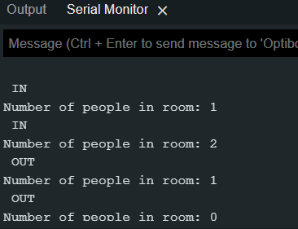

#### MQTT publish to topic test

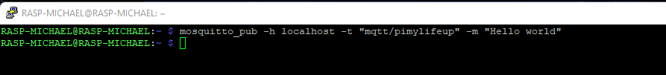

#### MQTT Subscribe to topic test

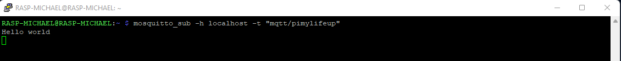

#### Modtagelse af indgangs registreringer

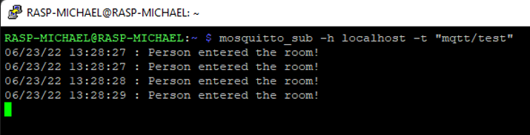

#### Ping Raspberry Pi

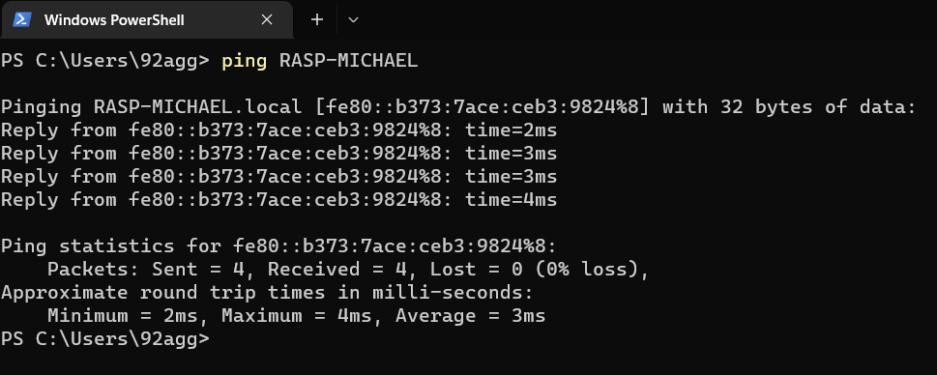

#### Putty adgang til Raspberry Pi

#### SSH Coordinator modtager Zigbee data

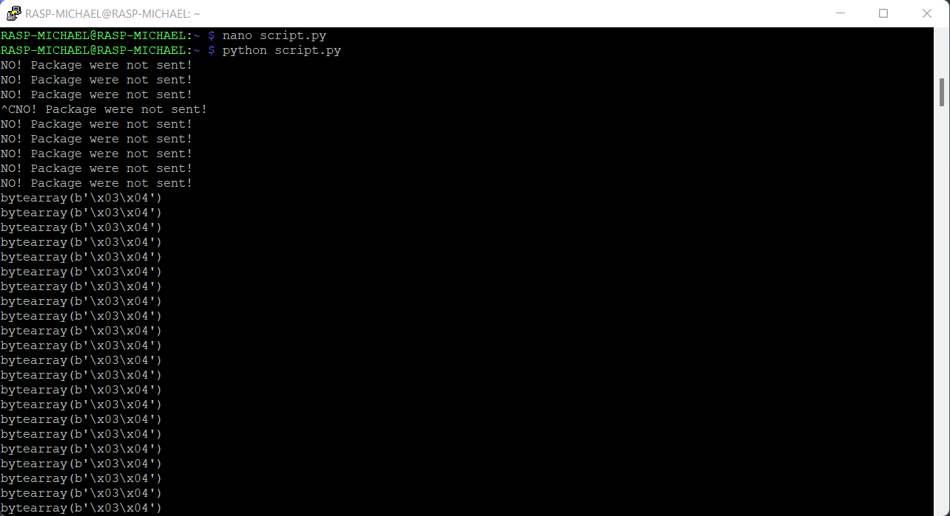

#### Tests af python script kaos!

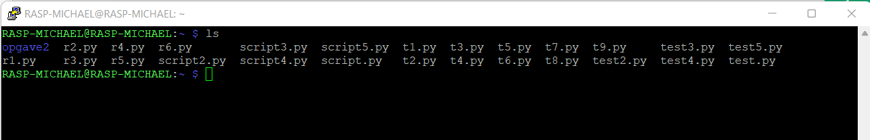

#### 

#### SSH publicer registrering

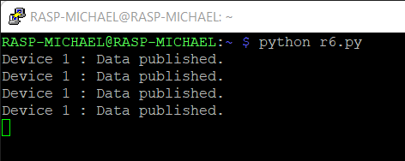

#### Forbundet til Raspberry via SSH

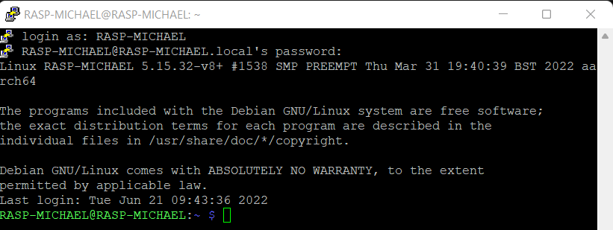

#### SSH opstart af MQTT Docker miljø

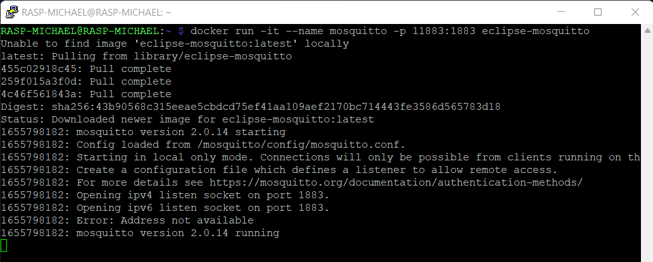

#### Arduino IDE Xbee bibliotek af Andrew Rapp

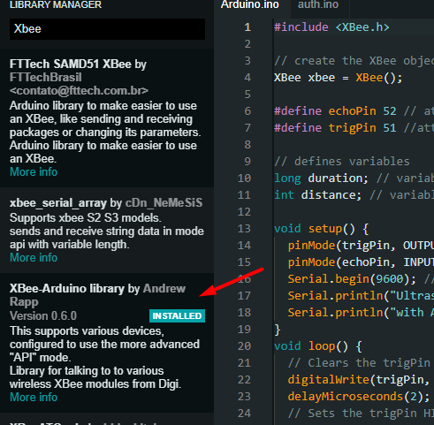

#### XCTU Coordinator og Router opsat

#### XCTU Coordinator modtager pakker

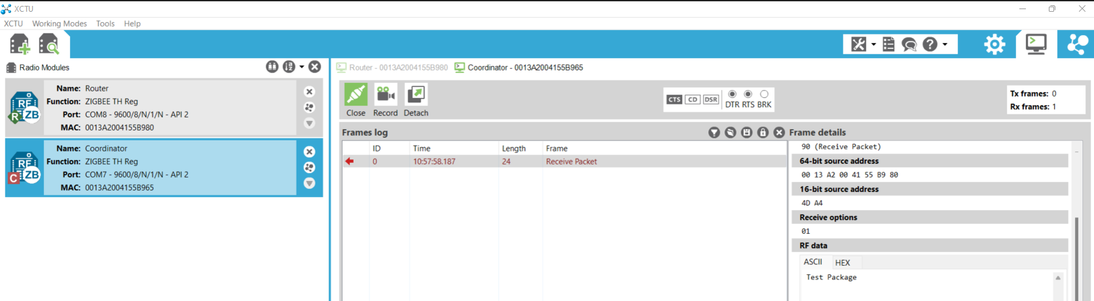

#### XCTU Router sender pakker til Coordinator

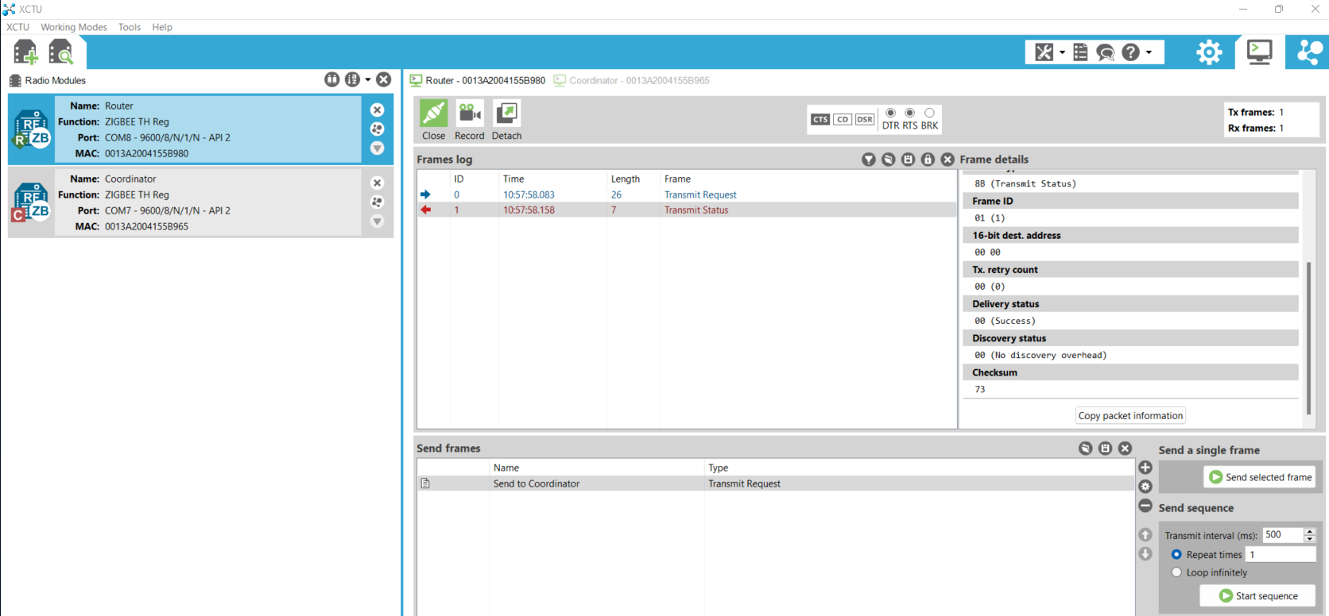

#### Raspberry Pi med Xbee enhed tilkoblet

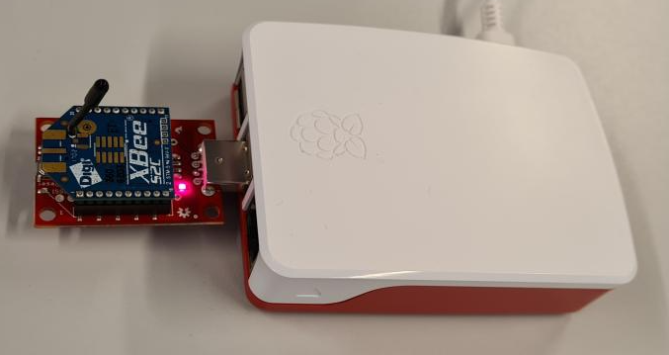

#### Komplet Arduino opsætning

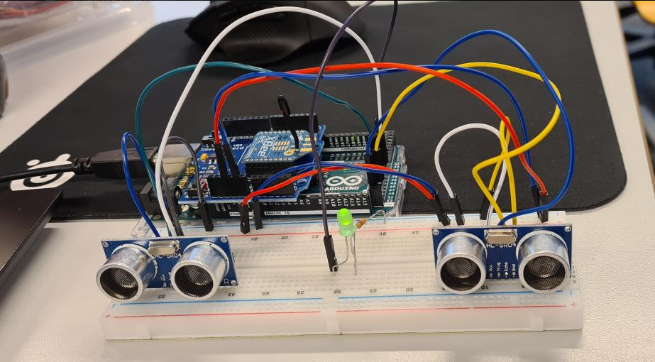

#### Docker container info

